МИНИСТЕРСТВО ОБРАЗОВАНИЯ РЕСПУБЛИКИ БЕЛАРУСЬ
Учреждения образования «БЕЛОРУССКИЙ ГОСУДАРСТВЕННЫЙ
ТЕХНОЛОГИЧЕСКИЙ УНИВЕРСИТЕТ»

Факультет информационных технологий
Кафедра программной инженерии
Специальность 6– 05– 0612– 01 «Программная инженерия»
Направление специальности 6– 05– 0612– 01 «Программная инженерия»

Лабораторная работа №7

по дисциплине «Операционные системы»
Тема Компьютерное время

Исполнитель
Студент (ка) 3 курса группы 10 Мандрик А.И.
^{(Ф.И.О.)}
Руководитель работы асс. Бернацкий П.В.
(учен. степень, звание, должность, подпись, Ф.И.О.)
Дата выполнения 24.12.2025

Минск 2025
Содержание
ВВЕДЕНИЕ 3
1. Задачи в Windows 4
1.1. Уровень 4-5 4
2. Задачи в Linux 16
2.1 Уровень 4-5 16
3 Вывод 22

ВВЕДЕНИЕ
Современные операционные системы обеспечивают точный учёт времени и предоставляют приложениям различные механизмы для работы с временными характеристиками. Компьютерное время используется при организации выполнения процессов, измерении производительности программ, синхронизации событий, планировании задач и контроле длительности выполнения вычислений. Корректная работа с временем является важной составляющей системного программирования как в среде Windows, так и в среде Linux.
Целью данной лабораторной работы является получение практических навыков работы с компьютерным временем в операционных системах Windows и Linux. В ходе выполнения работы изучаются способы получения системного и локального времени, измерения интервалов времени, различия между реальным временем и процессорным временем, а также использование таймеров и механизмов ожидания, предоставляемых операционными системами.
Выполнение данной лабораторной работы позволяет закрепить теоретические знания о представлении и измерении времени в операционных системах, освоить практические методы работы с системными и POSIX-интерфейсами, а также понять различия в реализации механизмов работы с временем в Windows и Linux.

1. Задачи в Windows

Уровень 4-5
Первым заданием является создание приложения Lab-07a, которое выводит на консоль текущую локальную дату и время в формате «YYYY-MM-DDThh:mm:ss±hh». При этом количество добавочных часов от часового пояса требуется вычислить самостоятельно, т.е. нельзя использовать функций для получения часового пояса. Код приложения Lab-7a представлен в листинге 1.1.
#include <windows.h>
#include <iostream>

int main()
{
SYSTEMTIME utc, local;
GetSystemTime(&utc);
GetLocalTime(&local);

FILETIME ftUtc, ftLocal;
SystemTimeToFileTime(&utc, &ftUtc);
SystemTimeToFileTime(&local, &ftLocal);

ULARGE_INTEGER uUtc, uLocal;
uUtc.LowPart = ftUtc.dwLowDateTime;
uUtc.HighPart = ftUtc.dwHighDateTime;

uLocal.LowPart = ftLocal.dwLowDateTime;
uLocal.HighPart = ftLocal.dwHighDateTime;

// Разница в 100-нс интервалах
LONGLONG diff = (LONGLONG)(uLocal.QuadPart - uUtc.QuadPart);

int tzHours = (int)(diff / (10LL * 1000 * 1000 * 60 * 60));

std::cout << local.wYear << "-";
if (local.wMonth < 10) std::cout << "0";
std::cout << local.wMonth << "-";
if (local.wDay < 10) std::cout << "0";
std::cout << local.wDay << "T";

if (local.wHour < 10) std::cout << "0";
std::cout << local.wHour << ":";

if (local.wMinute < 10) std::cout << "0";
std::cout << local.wMinute << ":";

if (local.wSecond < 10) std::cout << "0";
std::cout << local.wSecond;

if (tzHours >= 0) std::cout << "+";
std::cout << tzHours;

return 0;
}

Листинг 1.1 – Код приложения Lab-07a
Для получения времени использовались функции для работы с системным/локальным временем Windows. Проверка работоспособности отражена на рисунке 1.1.
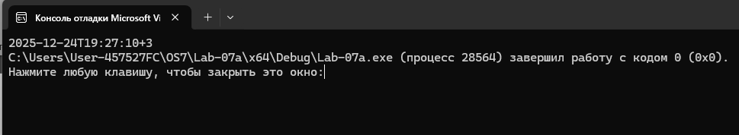
Рисунок 1.1 – Тест приложения Lab-07a
Следующим заднием является создание новой программы Lab-07b, которое выполняет бесконечный цикл без задержек. В теле цикла ведётся подсчёт количества выполненных итераций. Реализация Lab-07b представлена в листинге 1.2.
#include <windows.h>
#include <iostream>

int main()
{
unsigned long long counter = 0;

ULONGLONG startTime = GetTickCount64();

bool printed5 = false;
bool printed10 = false;

while (true)
{
counter++;

ULONGLONG currentTime = GetTickCount64();
ULONGLONG elapsedMs = currentTime - startTime;

if (elapsedMs >= 5000 && !printed5)
{
std::cout << "5 seconds: iterations = " << counter << std::endl;
printed5 = true;
}

if (elapsedMs >= 10000 && !printed10)
{
std::cout << "10 seconds: iterations = " << counter << std::endl;
printed10 = true;
}

if (elapsedMs >= 15000)
{
std::cout << "15 seconds (final): iterations = " << counter << std::endl;
break;
}
}
return 0;
}

Листинг 1.2 – Код приложения Lab-07b
Приложение выводит количество итераций через 5 и 10 секунд работы приложения. Через 15 секунд приложение завершает свою работу и выводит итоговое значение счётчика итераций. Результат выполнения отражен на рисунке 1.2.
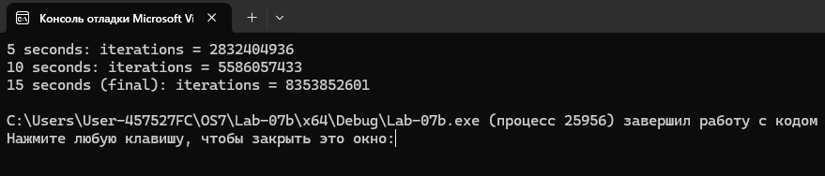
Рисунок 1.2 – Тест приложения Lab-07b
Следующим заданием является создание приложения Lab-07с, которое реализует цикл подсчёта количества итераций. Каждые 3 секунды на экран выводится значение счётчика. Через 15 секунд приложение завершает свою работу и выводит итоговое значение счётчика. Для реализации данное программы необходимо было применить ожидающие таймеры. Код приложения отражен в листинге 1.3.
#include <windows.h>
#include <iostream>

int main()
{
unsigned long long counter = 0;
int timerHits = 0;

HANDLE hTimer = CreateWaitableTimer(nullptr, FALSE, nullptr);

if (!hTimer)
return 1;

LARGE_INTEGER dueTime;
dueTime.QuadPart = -30000000LL;

SetWaitableTimer(
hTimer,
&dueTime,
3000,
nullptr,
nullptr,
FALSE
);

while (true)
{
counter++;

if (WaitForSingleObject(hTimer, 0) == WAIT_OBJECT_0)
{
timerHits++;

std::cout << (timerHits * 3)
<< " seconds: iterations = "
<< counter << std::endl;

if (timerHits == 5)
{
std::cout << "Final iterations = " << counter << std::endl;
break;
}
}
}

CancelWaitableTimer(hTimer);
CloseHandle(hTimer);
return 0;
}

Листинг 1.3 – Код приложения Lab-07с
Результат выполнения отражен на рисунке 1.3.
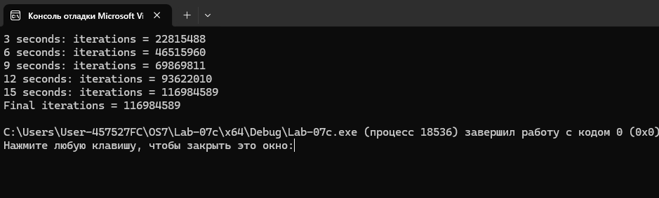
Рисунок 1.3 – Тест приложения Lab-07с
Следующим заданием является создание приложения Lab-07x, которое вычисляет и выводит на консоль пронумерованный ряд простых чисел. Код приложения отражен в листинге 1.4.
#include <windows.h>
#include <iostream>

bool isPrime(unsigned int n)
{
if (n < 2) return false;

for (unsigned int i = 2; i * i <= n; i++)
if (n % i == 0)
return false;

return true;
}

int main(int argc, char* argv[])
{
if (argc < 2)
{
std::cout << "Usage: Lab-07x <seconds>\n";
return 1;
}

int workSeconds = atoi(argv[1]);
ULONGLONG workTimeMs = (ULONGLONG)workSeconds * 1000;

ULONGLONG startTime = GetTickCount64();

unsigned int number = 2;
unsigned int count = 0;

while (GetTickCount64() - startTime < workTimeMs)
{
if (isPrime(number))
{
count++;
std::cout << count << ". " << number << std::endl;
}
number++;
}

ULONGLONG elapsed = GetTickCount64() - startTime;

std::cout << "\nProcess finished\n";
std::cout << "Primes found: " << count << std::endl;
std::cout << "Execution time: " << elapsed / 1000.0 << " s\n";

return 0;
}

Листинг 1.4 – Код приложения Lab-07x
Результат выполнения отражен на рисунке 1.4.
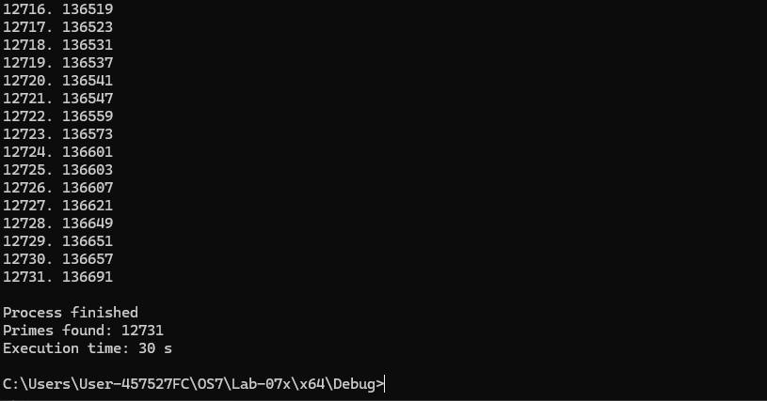
Рисунок 1.4 – Тест приложения Lab-07x
Следующим заданием является создание приложения Lab-07d, которое запускает два дочерних процесса на основе Lab-07x. Первый дочерний процесс выполняется 1 минуту и завершаться. Второй дочерний процесс выполняется 2 минуты и также корректно завершаться. Код приложения отражен в листинге 1.5.
#include <windows.h>
#include <iostream>

void startProcess(const char* cmdLine, PROCESS_INFORMATION& pi)
{
STARTUPINFOA si;
ZeroMemory(&si, sizeof(si));
si.cb = sizeof(si);

ZeroMemory(&pi, sizeof(pi));

if (!CreateProcessA(
nullptr,
(LPSTR)cmdLine,
nullptr,
nullptr,
FALSE,
0,
nullptr,
nullptr,
&si,
&pi))
{
std::cout << "CreateProcess failed\n";
ExitProcess(1);
}
}

int main()
{
PROCESS_INFORMATION p1, p2;
std::cout << "Starting child processes...\n";

startProcess("C:\\Users\\User-457527FC\\OS7\\Lab-07x\\x64\\Debug\\Lab-07x.exe 60", p1);
startProcess("C:\\Users\\User-457527FC\\OS7\\Lab-07x\\x64\\Debug\\Lab-07x.exe 120", p2);

HANDLE processes[2] = { p1.hProcess, p2.hProcess };

WaitForMultipleObjects(2, processes, TRUE, INFINITE);

std::cout << "Both child processes finished\n";

CloseHandle(p1.hProcess);
CloseHandle(p1.hThread);
CloseHandle(p2.hProcess);
CloseHandle(p2.hThread);
return 0;
}

Листинг 1.5 – Код приложения Lab-07d
Родительский процесс ожидает завершения дочерних процессов. Результат выполнения отражен на рисунке 1.5.
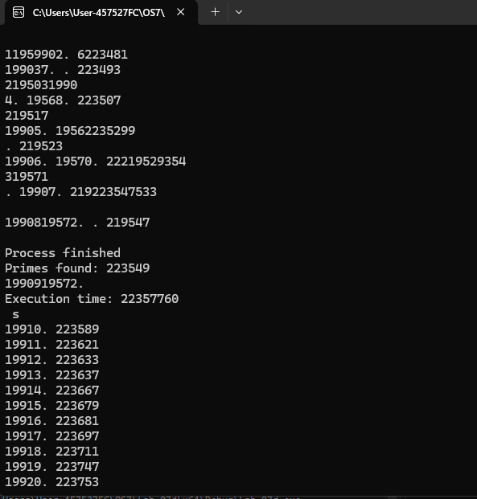
Рисунок 1.5 – Тест приложения Lab-07d
На рисунке 1.5 видно, что первый процесс завершил выполнение по истечению минуты. На рисунке 1.6 отражено окончание выполнения второго процесса по истечению двух минут.
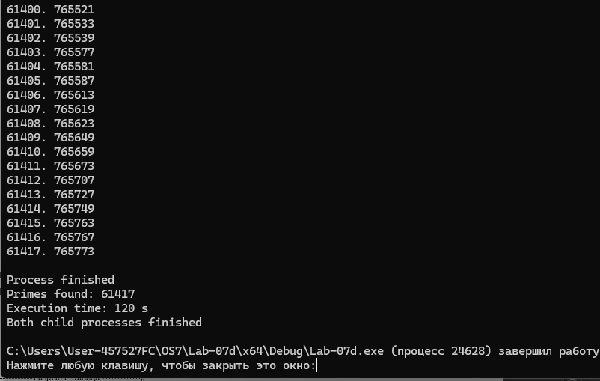
Рисунок 1.6 – Тест приложения Lab-07d
Это было последнее задание для уровня 4-5.

2. Задачи в Linux

Уровень 4-5
Для выполнения задания необходимо полностью повторить приложение Lab-07a из Windows в Linux, при этом используя функции, определенные в POSIX. Код представлен в листинге 2.1.
#include <iostream>
#include <time.h>

int main()
{
timespec ts;
clock_gettime(CLOCK_REALTIME, &ts);
time_t rawTime = ts.tv_sec;

tm utcTime;
tm localTime;

gmtime_r(&rawTime, &utcTime);
localtime_r(&rawTime, &localTime);

time_t utcSeconds = mktime(&utcTime);
time_t localSeconds = mktime(&localTime);

int offsetHours = (int)((localSeconds - utcSeconds) / 3600);

std::cout
<< (localTime.tm_year + 1900) << "-";

if (localTime.tm_mon + 1 < 10) std::cout << "0";
std::cout << (localTime.tm_mon + 1) << "-";

if (localTime.tm_mday < 10) std::cout << "0";
std::cout << localTime.tm_mday << "T";

if (localTime.tm_hour < 10) std::cout << "0";
std::cout << localTime.tm_hour << ":";

if (localTime.tm_min < 10) std::cout << "0";
std::cout << localTime.tm_min << ":";

if (localTime.tm_sec < 10) std::cout << "0";
std::cout << localTime.tm_sec;

if (offsetHours >= 0)
std::cout << "+";
std::cout << offsetHours;
return 0;
}
Листинг 2.1 – Код приложения Lab-07a
Результат выполнения отражен на рисунке 2.1.
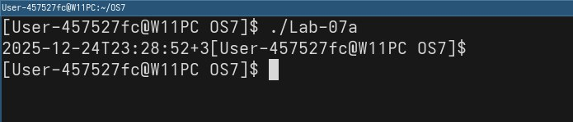
Рисунок 2.1 – Тест приложения Lab-07a
Следующим заданием является создание приложения Lab-07b, которое является полным аналогом приложения Lab-07b из Windows, за одним исключением: время работы цикла в 15 секунд замеряется по чистому времени работы процесса. Код приложения отражен в листинге 2.2.
#include <iostream>
#include <time.h>

long long toNanoseconds(const timespec& ts)
{
return (long long)ts.tv_sec * 1000000000LL + ts.tv_nsec;
}

int main()
{
unsigned long long counter = 0;

timespec cpuStart, cpuNow;
timespec realStart, realEnd;

clock_gettime(CLOCK_PROCESS_CPUTIME_ID, &cpuStart);
clock_gettime(CLOCK_MONOTONIC, &realStart);

bool printed5 = false;
bool printed10 = false;

while (true)
{
counter++;

clock_gettime(CLOCK_PROCESS_CPUTIME_ID, &cpuNow);

long long cpuElapsedNs =
toNanoseconds(cpuNow) - toNanoseconds(cpuStart);

double cpuElapsedSec = cpuElapsedNs / 1e9;

if (cpuElapsedSec >= 5.0 && !printed5)
{
std::cout << "5 seconds (CPU): iterations = "
<< counter << std::endl;
printed5 = true;
}

if (cpuElapsedSec >= 10.0 && !printed10)
{
std::cout << "10 seconds (CPU): iterations = "
<< counter << std::endl;
printed10 = true;
}

if (cpuElapsedSec >= 15.0)
{
std::cout << "15 seconds (CPU, final): iterations = "
<< counter << std::endl;
break;
}
}

clock_gettime(CLOCK_MONOTONIC, &realEnd);

long long realElapsedNs =
toNanoseconds(realEnd) - toNanoseconds(realStart);

std::cout << "Real elapsed time: "
<< realElapsedNs / 1e9 << " seconds"
<< std::endl;

return 0;
}
Листинг 2.2 – Код приложения Lab-07b
Результат выполнения отражен на рисунке 2.2.
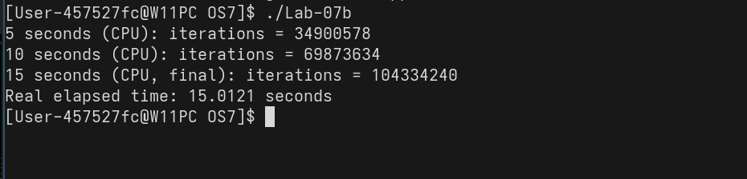
Рисунок 2.2 – Тест приложения Lab-07b
Следующим заданием является создание приложения Lab-07c, которое является полным аналогом приложения Lab-07с из Windows. Код приложения отражен в листинге 2.3.
#include <iostream>
#include <time.h>

int main()
{
unsigned long long counter = 0;
int timerHits = 0;

const int interval_sec = 3;
const int max_hits = 5;

timespec startTime{};
timespec currentTime{};

clock_gettime(CLOCK_MONOTONIC, &startTime);

long lastTrigger = 0;

while (true)
{
counter++;

clock_gettime(CLOCK_MONOTONIC, &currentTime);

long elapsed =
currentTime.tv_sec - startTime.tv_sec;

if (elapsed >= lastTrigger + interval_sec)
{
lastTrigger += interval_sec;
timerHits++;

std::cout << (timerHits * interval_sec)
<< " seconds: iterations = "
<< counter << std::endl;

if (timerHits == max_hits)
{
std::cout << "Final iterations = "
<< counter << std::endl;
break;
}
}
}

return 0;
}
Листинг 2.3 – Код приложения Lab-07c
Результат выполнения отражен на рисунке 2.3.
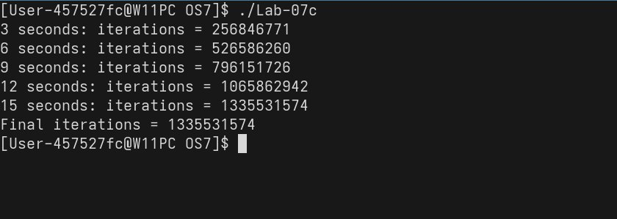
Рисунок 2.3 – Тест приложения Lab-07c
Следующим заданием является создание приложения Lab-07x, которое является полным аналогом приложения Lab-06x из Windows. Код приложения отражен в листинге 2.4.
#include <iostream>
#include <cstdlib>
#include <ctime>

bool isPrime(unsigned int n)
{
if (n < 2) return false;

for (unsigned int i = 2; i * i <= n; ++i)
if (n % i == 0)
return false;

return true;
}

double getTimeSeconds()
{
timespec ts{};
clock_gettime(CLOCK_MONOTONIC, &ts);
return ts.tv_sec + ts.tv_nsec / 1e9;
}

int main(int argc, char* argv[])
{
if (argc < 2)
{
std::cout << "Usage: Lab-07x <seconds>\n";
return 1;
}

int workSeconds = atoi(argv[1]);

double startTime = getTimeSeconds();

unsigned int number = 2;
unsigned int count = 0;

while (getTimeSeconds() - startTime < workSeconds)
{
if (isPrime(number))
{
++count;
if (count % 100000 == 0)
std::cout << count << ". " << number << std::endl;
}
++number;
}
double elapsed = getTimeSeconds() - startTime;

std::cout << "\nProcess finished\n";
std::cout << "Primes found: " << count << std::endl;
std::cout << "Execution time: " << elapsed << " s\n";

return 0;
}
Листинг 2.4 – Код приложения Lab-07x
Следующим заданием является создание приложения Lab-07d, которое является полным аналогом приложения Lab-07d из Windows. Код приложения отражен в листинге 2.5.
#include <iostream>
#include <unistd.h>
#include <sys/wait.h>
#include <cstdlib>

void startProcess(const char* program, const char* seconds)
{
pid_t pid = fork();

if (pid < 0)
{
perror("fork");
exit(1);
}

if (pid == 0)
{
execl(program, program, seconds, nullptr);
perror("execl");
exit(1);
}
}

int main()
{
std::cout << "Starting child processes...\n";

startProcess("./Lab-07x", "60");
startProcess("./Lab-07x", "120");

int status;
while (wait(&status) > 0)
{};

std::cout << "Both child processes finished\n";
return 0;
}
Листинг 2.5 – Код приложения Lab-07d
Результат выполнения отражен на рисунке 2.5.
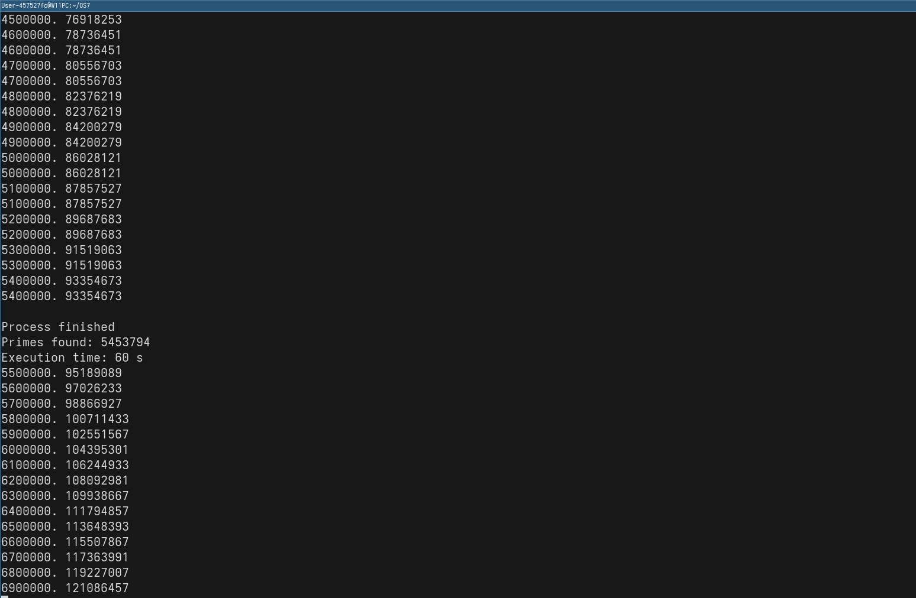
Рисунок 2.4 – Тест приложения Lab-07d
На рисунке 2.4 отражено завершение выполнения первого процесса. На рисунке 2.5 отражено завершение выполнения вторго процесса.
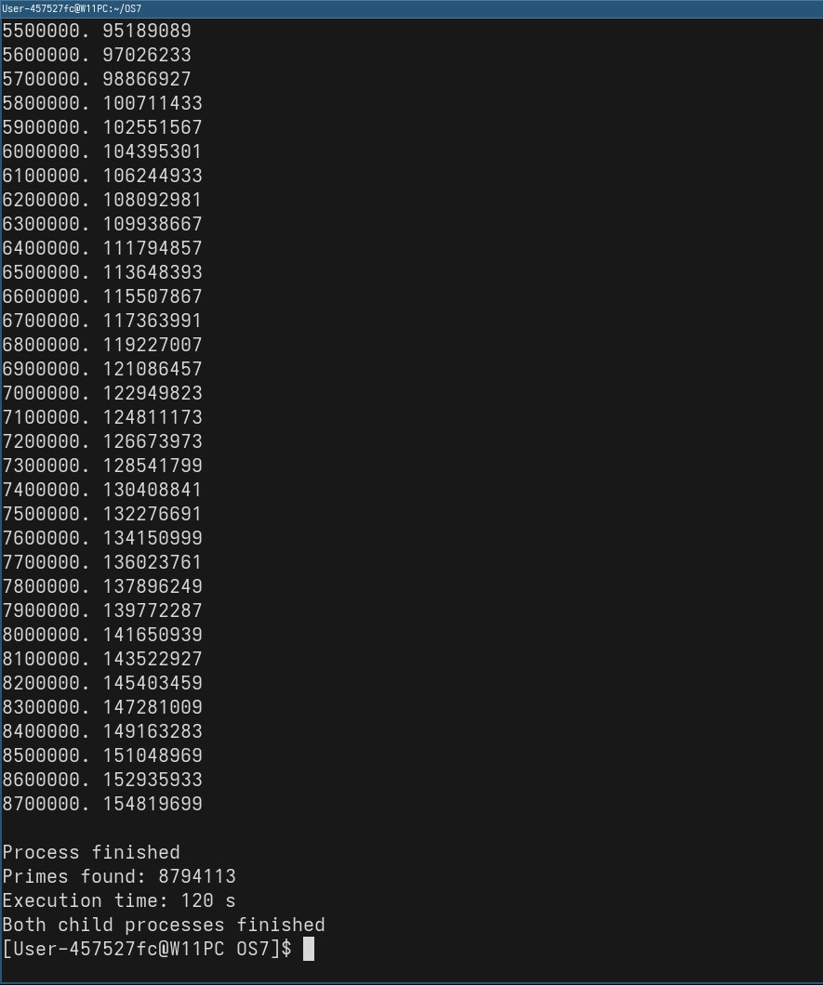
Рисунок 2.5 – Тест приложения Lab-07d
Это было последнее задание на уровень 4-5.

Вывод
В ходе выполнения лабораторной работы были получены практические навыки работы с компьютерным временем в операционных системах Windows и Linux. В процессе работы были изучены и применены системные средства получения и обработки времени без использования стандартных библиотек языка C, что позволило глубже понять принципы взаимодействия программ с операционной системой.
Для платформы Windows были использованы функции работы с системным и локальным временем, а также механизмы ожидания и измерения времени выполнения процессов. Было реализовано форматирование даты и времени в соответствии с заданным стандартом, включая самостоятельное вычисление смещения часового пояса. Также были исследованы особенности измерения времени выполнения программ и циклов с высокой нагрузкой на процессор.
В рамках задания с дочерними процессами были изучены механизмы создания и синхронизации процессов, а также корректного завершения программ по времени их выполнения. Дополнительно было реализовано измерение времени работы вычислительно нагруженного приложения при поиске простых чисел.
Для операционной системы Linux были применены POSIX-функции работы со временем и процессами. Отдельное внимание было уделено различию между реальным временем и чистым временем работы процесса, что позволило понять особенности планирования задач в многозадачных операционных системах.
Таким образом, цель лабораторной работы была достигнута. Полученные знания и навыки позволяют эффективно использовать системные средства измерения и управления временем, а также процессы и таймеры в прикладных программах под управлением Windows и Linux.

